原系统Bode图：

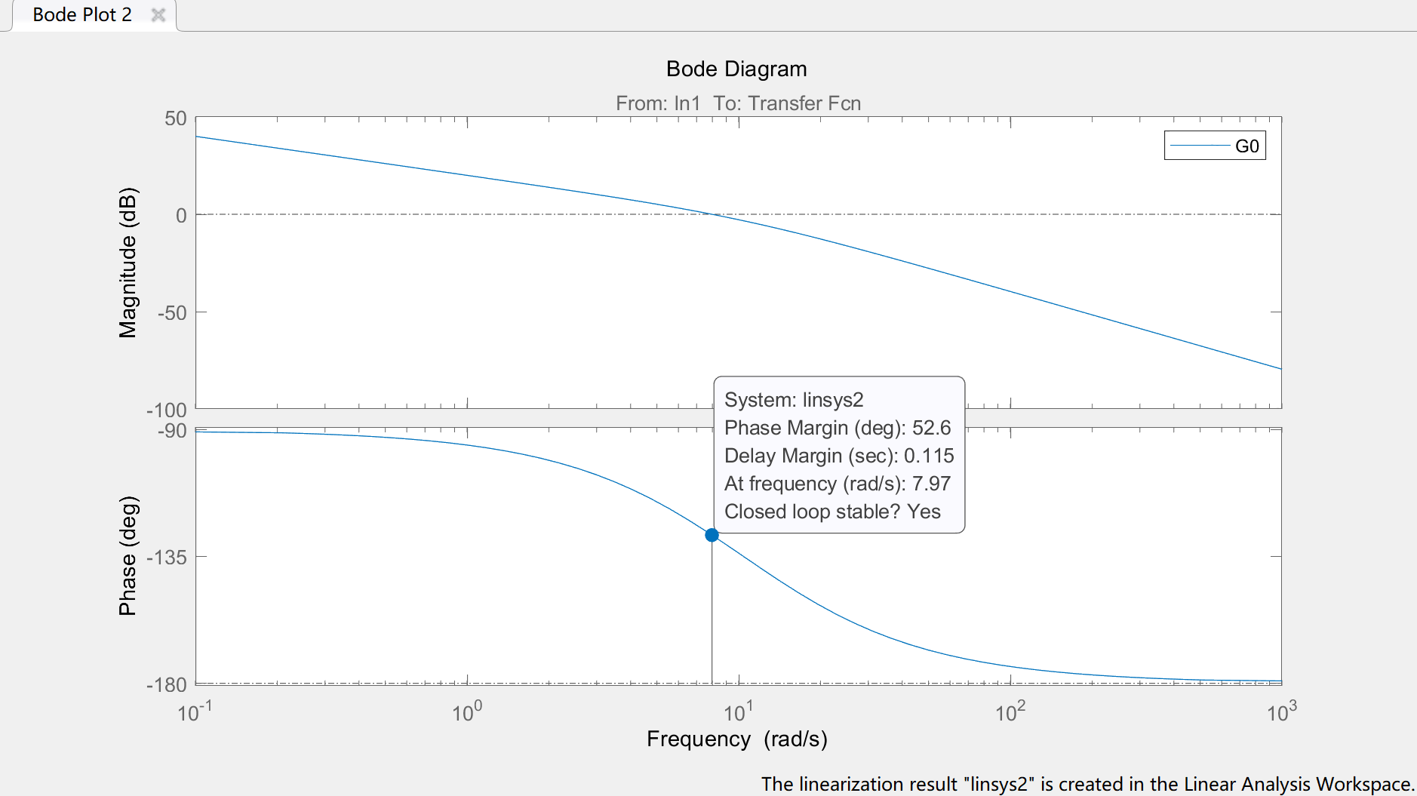

可知，相角裕度为52.6deg，剪切频率为7.97rad/s。

超前校正后的系统Bode图：

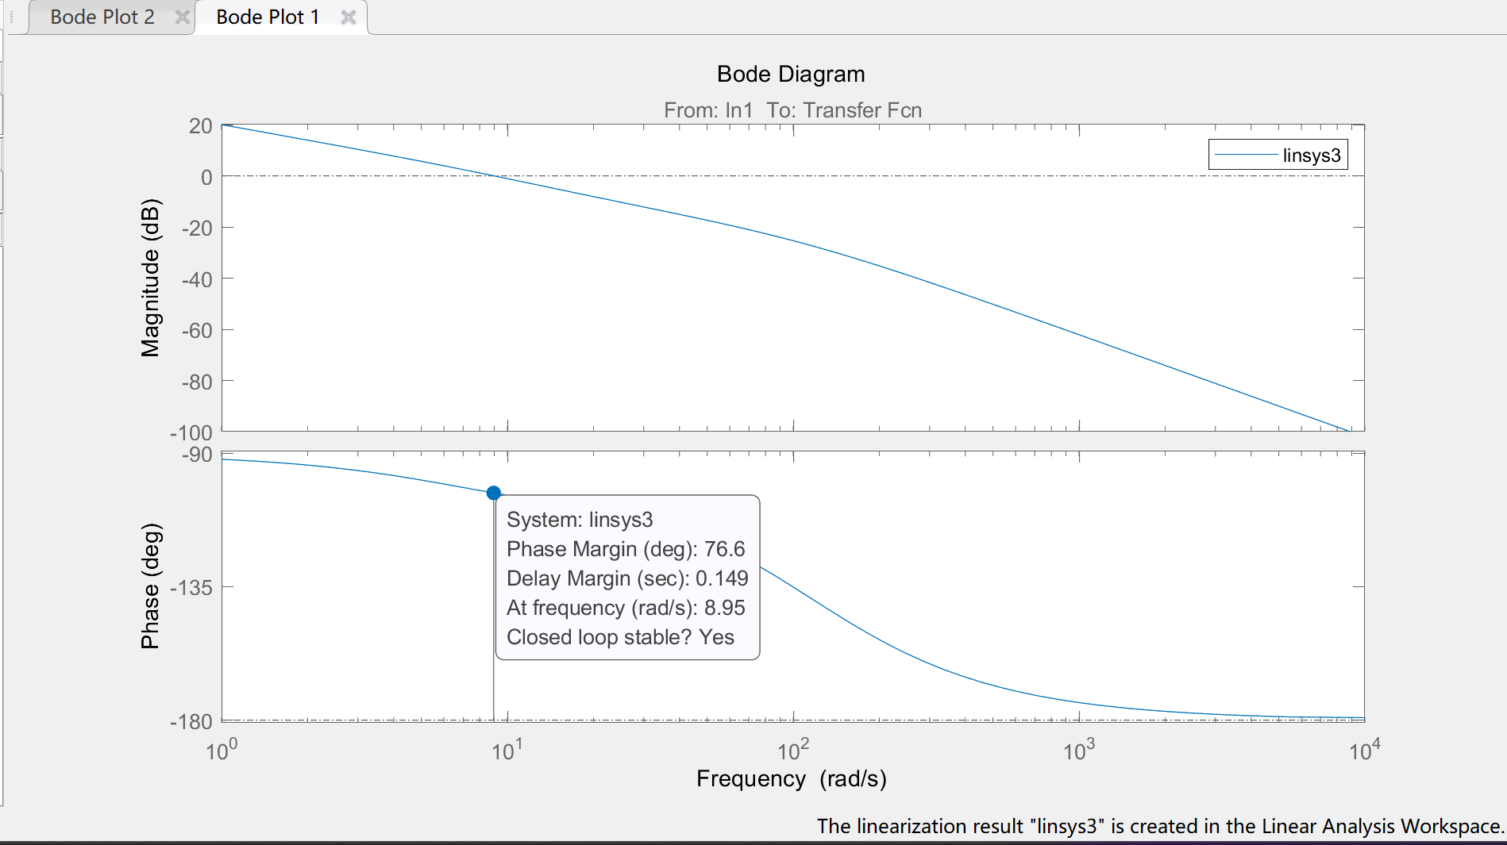

可知，相角裕度为76.6deg，剪切频率为8.95rad/s。

PI校正后的系统Bode图：

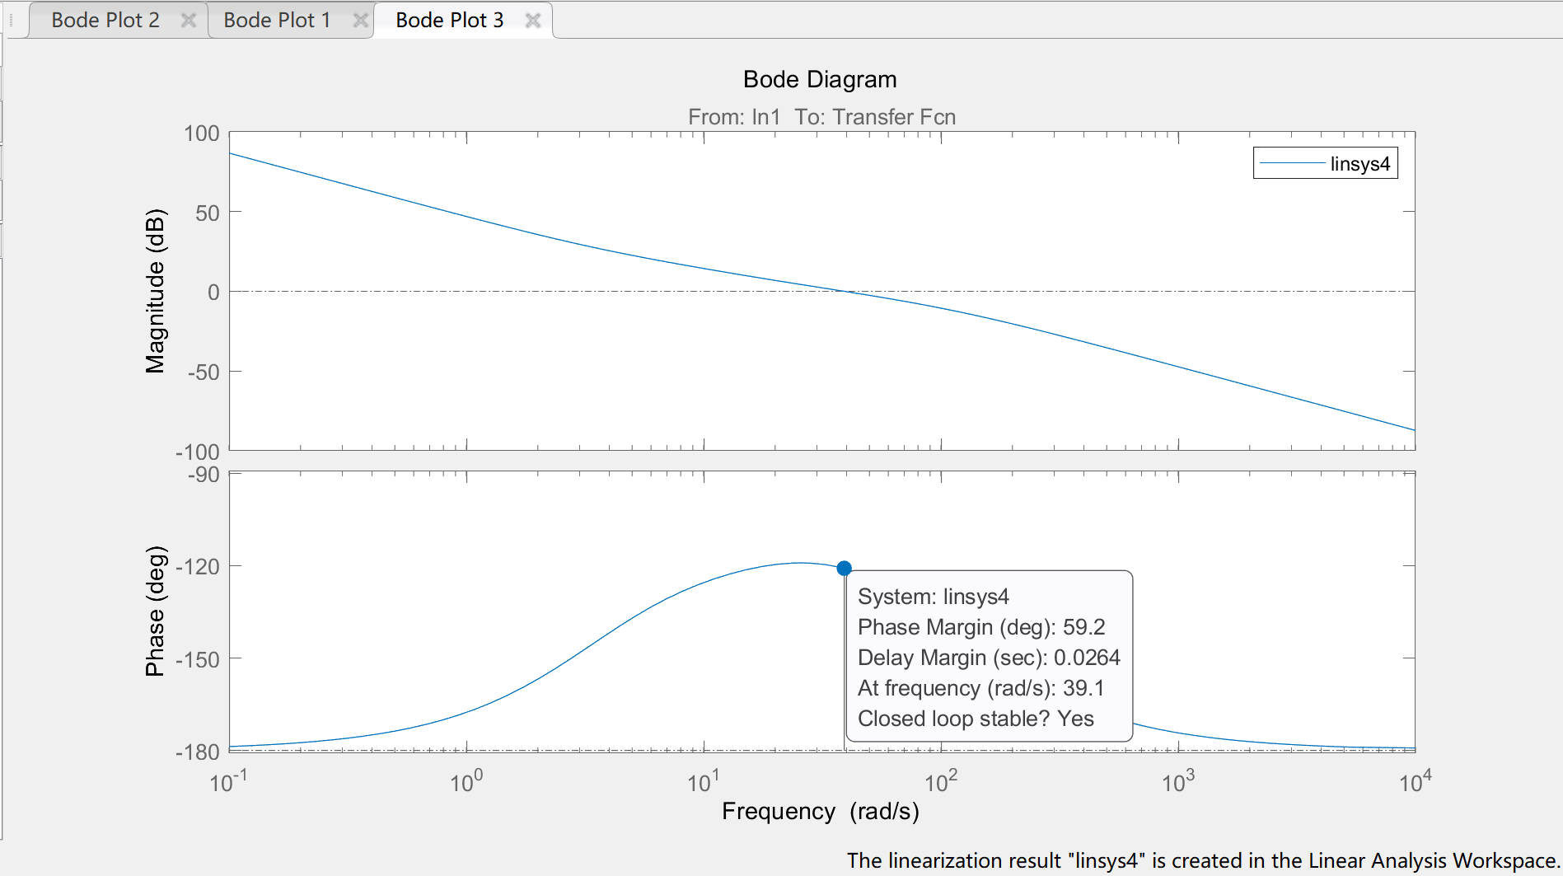

可知，相角裕度为59.2deg，剪切频率为39.1rad/s。

系统调试后的系统Bode图：

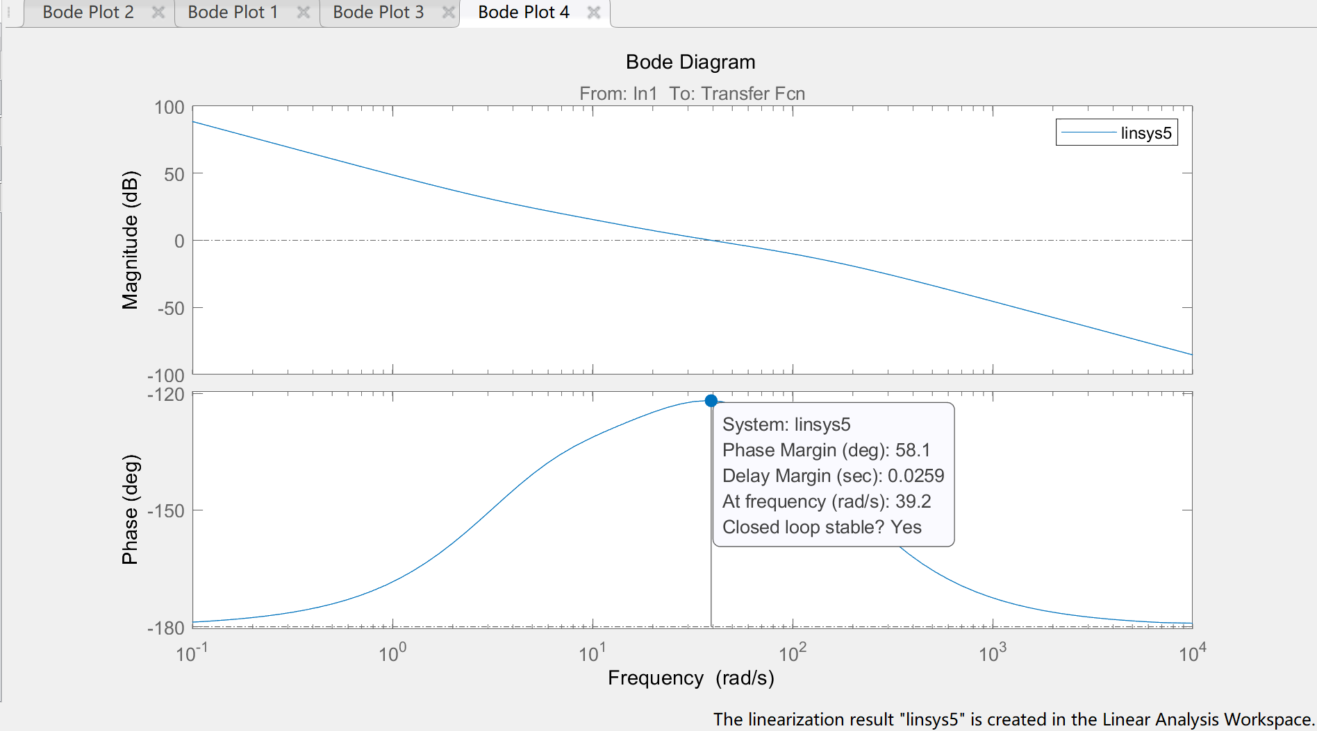

可知，相角裕度为58.1deg，剪切频率为39.2rad/s。

最终系统与其阶跃响应曲线：

